OKTOBAR 2010. NA BEOGRADSKOJ BERZI
U oktobru je zabeležena najviša vrednost ukupnog prometa od početka 2010. godine. Ukupan promet u oktobru iznosio je 3,8 milijardi dinara, što je za 175 odsto viša vrednost u odnosu na septembar. Dominantno učešće u mesečnom prometu od oko 80 odsto, po tradiciji, imale su akcije.
Mereno indeksnim pokazateljima, tržište Beogradske berze je, u oktobru zabeležilo najbolje performanse još od aprila ove godine. Indeks koji opisuje kretanje najlikvidnijih akcija na Berzi – BELEX15 prvi put je od aprila zabeležio pozitivnu mesečnu promenu vrednosti. Tokom oktobra BELEX15 je zabeležio rast od 2,38 odsto. Poslednja oktobarska vrednost ovog indeksa iznosila je 635,49 indeksnih poena. Mesečni maksimum indeksa najlikvidnijih akcija na nivou je od 652,61 indeksnih poena, dok je najnižu vrednost ostvario na nivou od 599,86 indeksnih poena.
Opšti indeks Berze - BELEXline zabeležio je pozitivnu promenu vrednosti, treći mesec za redom. Oktobarski rast ovog indeksa iznosio je 2,08 odsto. Vrednost BELEXline na kraju meseca iznosila je 1.251,96 indeksnih poena, pri čemu je najvišu vrednost ostvario na nivou od 1.271,30 indeksnih poena. Mesečni minimum indeksa iznosio je 1.210,74 indeksna poena.
Ukupan promet akcijama koje čine indeks BELEX15 uvećan je gotovo 4,5 puta u odnosu na promet ostvaren u septembru, pri čemu je oko dve trećine prometa relizovano akcijama AIK banke a.d. iz Niša. Značajno uvećanje vrednosti prometa zabeleženo je i u slučaju indeksa BELEXline. Promet akcijama koje sačinjavaju korpu indeksa u oktobru je uvećan za 4,2 puta u odnosu na prethodni mesec.
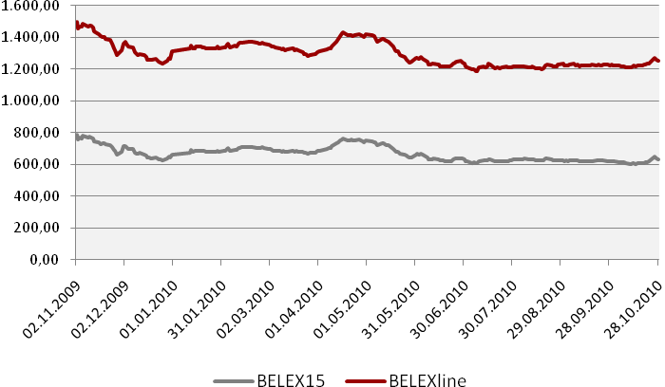

Promet obveznicama Republike Srbije (RS) u oktobru gotovo je udvostručen u odnosu na prethodni mesec, i iznosio je 743,6 miliona dinara, odnosno 6,9 miliona evra. Promet obveznicama učestvovao je u ukupnom mesečnom prometu Berze sa oko 20 odsto. Investitori su, mereno vrednošću ostvarenog prometa, najviše interesovanja iskazali za seriju sa rokom dospeća 2012. godine. U trgovanju ovom serijom realizovan je promet od 1,4 miliona evra. Promet iznad milion evra zabeležen je kod svih serija, osim A2011 i A2015.
Svih šest serija obveznica RS zabeležilo je negativnu promenu cene, pri čemu je najveća negativna promena od 1,16 registrovana kod serije sa rokom dospeća 2014. godine.
Stopa godišnjeg prinosa na obveznice RS poslednjeg dana oktobra kretala se u rasponu od 3,59 odsto za serije sa rokovima dospeća 2015. i 2016. godine do 5,30 odsto za seriju koja na naplatu dospeva naredne godine.
Obveznicama NLB banke a.d. Beograd nije trgovano u toku analiziranog meseca.
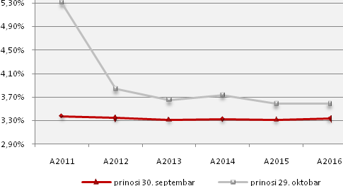

Pozitivna kretanja na Berzi rezultovala su i povećanjem vrednosti ukupne tržišne kapitalizacije, koja je poslednjeg trgovačkog dana u mesecu iznosila 939,3 milijarde dinara, odnosno 8,7 milijardi evra. U odnosu na septembarsku, oktobarska vrednost kapitalizacije Berze, izražena u RSD, viša je za pola procenta, dok je iznos u evrima, zbog negativnih promena kursa dinara u odnosu na evro, niži za nešto više od pola procenta u odnosu na septembar.
Izuzimajući kapitalizaciju akcija uključenih na Standard market Berze, kapitalizacija ostalih segmenata beleži pozitivnu promenu vrednosti. Najveći rast vrednosti tržišne kapitalizacije zabeležen je kod indeksa BELEXline, čija je tržišna kapitalizacija viša za 46,5 odsto u odnosu na septembar. Značajnom rastu kapitalizacije BELEXline doprinelo je uključenje akcija kompanije NIS a.d. Novi Sad u sastav indeksa.
Oktobarsko trgovanje akcijama, u proseku trostruko veće u odnosu na prethodne mesece, velikim delom je rezultat učešća domaćih investitora što je prouzrokovalo neznatno smanjenje učešća stranih investitora u trgovanju akcijama (FIS). Prosečna dnevna vrednost FIS-a u odnosu na prethodni mesec niža je za 8,7 odsto i iznosila je 30,4 odsto ukupnog trgovanja akcijama, pri čemu je zabeležena veća aktivnost na kupovnoj (41 odsto) u odnosu na prodajnu stranu (19,9 odsto). Vrednost FIS-a od početka godine iznosila je 37,6 odsto, uz naglašeniju aktivnost na strani kupovine, naime, od početka godine b-FIS je iznosio 48 odsto, dok je vrednost s-FIS-a bila 27 odsto.
Ovomesečno trgovanje obveznicama RS takođe je zabeležilo maksimalnu vrednost od početka godine, pri čemu su stranci imali veće učešće u trgovanju nego prethodnih meseci. Učešće stranih investitora u trgovanju obveznicama (FIB) zabeležilo je povećanje od 171 odsto u odnosu na prethodni mesec i iznosilo je 14 odsto ukupnog trgovanja obveznicama na Berzi. Prosečne dnevne vrednosti su veće učešće imale početkom meseca. Posmatrano od početka godine, vrednost FIB-a je iznosila 18,5 odsto.
Učešće stranih investitora u ukupnom trgovanju (FIT) povećano je za 6,3 odsto u odnosu na septembar, i iznosilo je prosečno dnevno 27 odsto ukupnog trgovanja. Učešće stranaca u ukupnom trgovanju od početka godine iznosilo je 33,6 odsto, što nam ukazuje na, još uvek, prevashodnu zainteresovanost domaćih investitora za trgovanje na Beogradskoj berzi.

